
信师大2025-2026学年第二学期专业实训

系统测试报告
班级： | 数据科学与大数据技术1班
组别： | 4组
项目名称： | 智能手表睡眠监测与分析大屏系统
撰写人： | 杜心浩
组员： | 王宛强、白天航、赵国旭、李定晨
版本 | V1.0
2026年7月

目录
1.引言 4
1.1编写目的 4
1.2测试范围 4
1.3测试方法 4
2.测试环境 4
2.1硬件环境 5
2.2软件环境 5
2.3测试数据 5
3.功能测试 6
3.1用户注册与登录模块 6
3.1.1用户注册功能 6
3.1.2用户名重复校验 6
3.1.3正常登录功能 7
3.1.4错误密码登录 7
3.1.5获取用户信息 8
3.1.6修改密码功能 8
3.1.7用户退出登录 8
3.2总体睡眠健康大屏模块 9
3.2.1KPI概览展示 9
3.2.2年度趋势展示 9
3.2.3月度趋势展示 10
3.2.4地域分布展示 10
3.2.5设备份额展示 11
3.3睡眠结构与生理特征分析模块 11
3.3.1年龄段睡眠阶段展示 11
3.3.2生理指标雷达图 12
3.3.3打鼾-血氧气泡图 12
3.4生活与环境因素关联分析模块 12
3.4.1特征相关性矩阵热力图 12
3.4.2温度-效率分桶展示 13
3.4.3睡前运动对比 13
3.5智能预测与诊断预警模块 14
3.5.1睡眠评分预测模拟器 14
3.5.2特征重要性排名展示 14
3.5.3模型评估指标展示 15
3.5.4人群聚类散点图 15
3.6极速检索与高危日志明细模块 16
3.6.1多条件搜索 16
3.6.2高危事件告警流 16
3.7AI智能助手模块 17
3.7.1AI对话功能 17
3.7.2空消息校验 17
3.8Spark数据处理管道模块 17
3.8.1数据上传至HDFS 18
3.8.2Hive ODS层建表与加载 18
3.8.3DW层聚合计算 18
3.8.4ML预测模型训练 19
3.8.5ML聚类分析 19
3.8.6数据同步至ES 20
3.8.7数据同步至MySQL 20
4.安全性测试 21
4.1JWT认证拦截测试 21
4.2未登录访问保护接口测试 21
4.3Token过期测试 22
4.4SQL注入测试 22
4.5密码安全测试 23
5.测试总结 23
5.1测试覆盖率 23
5.2缺陷统计 23
5.3测试结论 24
6.附录 24
6.1测试数据 24
6.2测试工具 25
6.3测试截图说明 25

1.引言

1.1编写目的
本测试报告旨在全面记录"睡眠健康大数据分析与可视化平台"的测试执行过程、测试结果及问题分析，验证系统功能是否满足需求分析报告中的各项功能需求和非功能需求，为系统的正式上线提供质量保证依据。

1.2测试范围
本次测试覆盖以下方面：
-功能测试：验证用户认证模块、五屏可视化大屏模块、AI智能助手模块及Spark数据处理管道的正确性
-性能测试：测试API接口响应时间、ECharts图表渲染速度及Spark数据管道执行效率
-安全性测试：验证JWT认证机制、Token拦截器、密码加密存储、SQL注入防护等
-兼容性测试：测试不同浏览器（Chrome、Firefox、Edge）的兼容性

1.3测试方法
黑盒测试：基于需求规格说明和API接口文档，不考虑内部结构
手工测试：人工执行测试用例，记录测试结果
接口测试：使用Postman对后端RESTful API进行独立测试
数据验证测试：使用MySQL Workbench和Kibana验证数据处理结果的正确性

2.测试环境

2.1硬件环境

项目 | 配置
处理器 | Intel Core i5/Apple M1或更高
内存 | 16GB或更高
硬盘 | 100GB可用空间

2.2软件环境

软件 | 版本 | 说明
操作系统 | Windows 10/macOS 12+ | 开发与测试环境
Docker Desktop | 4.20+ | 容器化运行环境
JDK | OpenJDK 17 | Java运行环境
Node.js | 18.x LTS | 前端构建环境
MySQL | 8.0.x（Docker容器） | 业务数据库
Hadoop/Hive | 3.3.x/3.1.x | 大数据存储与计算
Elasticsearch | 7.17.x | 全文检索引擎
Apache Spark | 3.5.x | 分布式数据处理
浏览器 | Chrome 120+/Firefox 121+/Edge 120+ | 客户端浏览器

2.3测试数据

数据类型 | 数量 | 说明
睡眠记录数据 | 58,000条 | smartwatch_sleep_dataset.csv原始数据集
测试用户 | 5个 | 包含管理员和普通用户
MySQL业务表 | 13张 | 覆盖5个屏的DWS/ADS层结果表
ES索引文档 | 58,000+条 | 同步至Elasticsearch的明细数据
Hive表 | 20+张 | ODS/DWD/DWS/ADS四层数据仓库

3.功能测试

3.1用户注册与登录模块

3.1.1用户注册功能

用例编号 | TC-AUTH-001
测试项 | 用户注册功能
前置条件 | 访问注册页面
测试步骤 | 1.输入用户名：testuser012.输入密码：Test@12343.输入昵称：测试用户4.点击"注册"按钮
预期结果 | 1.注册成功，返回"注册成功"提示2.数据库sys_user表中新增用户记录3.密码以MD5+盐值加密存储
实际结果 | 与预期一致
测试结论 | 通过

3.1.2用户名重复校验

用例编号 | TC-AUTH-002
测试项 | 用户名重复校验
前置条件 | 数据库中已存在用户testuser01
测试步骤 | 1.输入已存在的用户名：testuser012.填写其他信息3.点击"注册"按钮
预期结果 | 提示"用户名已存在"
实际结果 | 与预期一致
测试结论 | 通过

3.1.3正常登录功能

用例编号 | TC-AUTH-003
测试项 | 正常登录
前置条件 | 已有注册用户testuser01
测试步骤 | 1.输入用户名：testuser012.输入密码：Test@12343.点击"登录"按钮
预期结果 | 1.登录成功，返回JWT Token和用户名2.Token存入localStorage3.跳转到总体睡眠健康大屏页面
实际结果 | 与预期一致
测试结论 | 通过

3.1.4错误密码登录

用例编号 | TC-AUTH-004
测试项 | 错误密码登录
前置条件 | 已有注册用户testuser01
测试步骤 | 1.输入用户名：testuser012.输入错误密码：wrong_password3.点击"登录"按钮
预期结果 | 提示"用户名或密码错误"
实际结果 | 与预期一致
测试结论 | 通过

3.1.5获取用户信息

用例编号 | TC-AUTH-005
测试项 | 获取当前登录用户信息
前置条件 | 用户已登录，携带JWT Token
测试步骤 | 1.调用GET /api/auth/info接口2.请求头携带Authorization: Bearer <token>
预期结果 | 1.返回用户ID、用户名、昵称、头像等信息2.响应码200
实际结果 | 与预期一致
测试结论 | 通过

3.1.6修改密码功能

用例编号 | TC-AUTH-006
测试项 | 修改密码功能
前置条件 | 用户已登录
测试步骤 | 1.调用POST /api/auth/update-password2.输入原密码：Test@12343.输入新密码：NewPass@56784.点击"确认修改"
预期结果 | 1.返回"修改成功"2.数据库中密码更新为新密码的MD5+盐值密文3.使用新密码可正常登录
实际结果 | 与预期一致
测试结论 | 通过

3.1.7用户退出登录

用例编号 | TC-AUTH-007
测试项 | 用户退出登录
前置条件 | 用户已登录
测试步骤 | 1.点击导航栏"退出"按钮
预期结果 | 1.清除localStorage中的Token和用户名2.跳转到登录页面3.后续API请求被拦截器拒绝
实际结果 | 与预期一致
测试结论 | 通过

3.2总体睡眠健康大屏模块

3.2.1KPI概览展示

用例编号 | TC-S1-001
测试项 | KPI概览数据展示
前置条件 | 用户已登录，进入屏1页面
测试步骤 | 1.访问/api/screen1/overview接口2.查看KPI卡片区域
预期结果 | 1.显示平均睡眠评分（如62.3）2.显示平均睡眠时长（分钟）3.显示失眠比例百分比4.显示呼吸暂停高危人数5.显示总记录数（58000）
实际结果 | 与预期一致
测试结论 | 通过

3.2.2年度趋势展示

用例编号 | TC-S1-002
测试项 | 年度趋势折线图
前置条件 | 用户已登录，进入屏1页面
测试步骤 | 1.查看年度趋势图表区域2.观察折线图渲染
预期结果 | 1.显示各年度平均睡眠评分趋势折线2.支持鼠标悬停显示数值3.数据来源为dws_yearly_trend表
实际结果 | 与预期一致
测试结论 | 通过

3.2.3月度趋势展示

用例编号 | TC-S1-003
测试项 | 月度趋势折线图
前置条件 | 用户已登录，进入屏1页面
测试步骤 | 1.查看月度趋势图表区域2.观察折线图渲染
预期结果 | 1.显示各月份平均睡眠评分和效率趋势2.双Y轴分别显示评分和效率百分比3.数据来源为dws_monthly_trend表
实际结果 | 与预期一致
测试结论 | 通过

3.2.4地域分布展示

用例编号 | TC-S1-004
测试项 | 地域分布世界地图
前置条件 | 用户已登录，进入屏1页面
测试步骤 | 1.查看地域分布图表区域2.观察世界地图渲染
预期结果 | 1.显示各地区的平均睡眠时长和评分2.地图区域颜色深浅表示数值大小3.数据来源为dws_region_summary表
实际结果 | 与预期一致
测试结论 | 通过

3.2.5设备份额展示

用例编号 | TC-S1-005
测试项 | 设备份额饼图
前置条件 | 用户已登录，进入屏1页面
测试步骤 | 1.查看设备份额图表区域2.观察饼图渲染
预期结果 | 1.显示各智能手表型号的占比2.鼠标悬停显示数量和百分比3.数据来源为dws_device_share表
实际结果 | 与预期一致
测试结论 | 通过

3.3睡眠结构与生理特征分析模块

3.3.1年龄段睡眠阶段展示

用例编号 | TC-S2-001
测试项 | 年龄段睡眠阶段堆叠柱状图
前置条件 | 用户已登录，进入屏2页面
测试步骤 | 1.查看睡眠阶段堆叠柱状图区域2.观察各年龄段数据
预期结果 | 1.显示5个年龄段（under18/18-30/30-45/45-60/60+）的睡眠阶段占比2.堆叠展示深睡、浅睡、REM、清醒占比3.数据来源为dws_age_stage_breakdown表
实际结果 | 与预期一致
测试结论 | 通过

3.3.2生理指标雷达图

用例编号 | TC-S2-002
测试项 | 生理指标雷达图
前置条件 | 用户已登录，进入屏2页面
测试步骤 | 1.查看生理指标雷达图区域2.切换性别筛选（female/male）
预期结果 | 1.显示心率、HRV、血氧、打鼾次数等指标的多维雷达图2.支持按性别筛选3.数据按年龄段分组展示
实际结果 | 与预期一致
测试结论 | 通过

3.3.3打鼾-血氧气泡图

用例编号 | TC-S2-003
测试项 | 打鼾-血氧气泡图分页加载
前置条件 | 用户已登录，进入屏2页面
测试步骤 | 1.查看打鼾-血氧气泡图区域2.翻页查看下一页数据
预期结果 | 1.显示用户打鼾事件与血氧最低值的散点气泡图2.每页默认500条，支持分页3.气泡大小表示呼吸暂停风险评分4.数据来源为dws_snore_apnea_bubble表
实际结果 | 与预期一致
测试结论 | 通过

3.4生活与环境因素关联分析模块

3.4.1特征相关性矩阵热力图

用例编号 | TC-S3-001
测试项 | 特征相关性矩阵热力图
前置条件 | 用户已登录，进入屏3页面
测试步骤 | 1.查看特征相关性热力图区域2.观察各特征之间的相关系数
预期结果 | 1.显示咖啡因摄入量、屏幕时间、运动时长等特征与睡眠评分的相关系数2.热力图颜色表示正负相关性3.数据来源为ads_correlation_matrix表
实际结果 | 与预期一致
测试结论 | 通过

3.4.2温度-效率分桶展示

用例编号 | TC-S3-002
测试项 | 温度-睡眠效率分桶柱状图
前置条件 | 用户已登录，进入屏3页面
测试步骤 | 1.查看温度-效率分桶图表区域
预期结果 | 1.显示不同室温区间的平均睡眠效率2.柱状图展示各温度桶的效率百分比3.数据来源为ads_temperature_efficiency表
实际结果 | 与预期一致
测试结论 | 通过

3.4.3睡前运动对比

用例编号 | TC-S3-003
测试项 | 睡前运动对比分析
前置条件 | 用户已登录，进入屏3页面
测试步骤 | 1.查看睡前运动对比图表区域
预期结果 | 1.显示不同睡前运动频率组的平均入睡潜伏期2.对比高频/低频运动组的入睡时间差异3.数据来源为ads_activity_latency表
实际结果 | 与预期一致
测试结论 | 通过

3.5智能预测与诊断预警模块

3.5.1睡眠评分预测模拟器

用例编号 | TC-S4-001
测试项 | 睡眠评分预测模拟器
前置条件 | 用户已登录，进入屏4页面
测试步骤 | 1.在预测模拟器中输入参数： 步数=5000，咖啡因=100mg，酒精=0单位 屏幕时间=60min，压力评分=40 睡前运动=20min，室温=21°C 环境噪音=35dB，就寝规律性=15min 午睡时长=0min，年龄=35，BMI=22.52.点击"预测"按钮
预期结果 | 1.返回预测睡眠评分（如71.2）2.显示模型名称（RandomForestRegressor）3.调用POST /api/screen4/predict接口
实际结果 | 与预期一致
测试结论 | 通过

3.5.2特征重要性排名展示

用例编号 | TC-S4-002
测试项 | 特征重要性排名条形图
前置条件 | 用户已登录，进入屏4页面
测试步骤 | 1.查看特征重要性图表区域
预期结果 | 1.按重要性降序显示各特征条形图2.显示特征名称和重要性百分比3.数据来源为ads_feature_importance表
实际结果 | 与预期一致
测试结论 | 通过

3.5.3模型评估指标展示

用例编号 | TC-S4-003
测试项 | 模型评估指标展示
前置条件 | 用户已登录，进入屏4页面
测试步骤 | 1.查看模型评估指标区域
预期结果 | 1.显示RMSE（均方根误差）值2.显示R2（决定系数）值3.显示特征数量和模型更新时间4.数据来源为ads_model_metrics表
实际结果 | 与预期一致
测试结论 | 通过

3.5.4人群聚类散点图

用例编号 | TC-S4-004
测试项 | 人群聚类三维散点图
前置条件 | 用户已登录，进入屏4页面
测试步骤 | 1.查看人群聚类散点图区域2.观察不同簇的用户分布
预期结果 | 1.显示PCA降维后的三维散点图2.不同颜色表示不同聚类簇3.显示各簇的人群画像（如"呼吸暂停高危型"）4.数据来源为ads_user_cluster和ads_cluster_profile表
实际结果 | 与预期一致
测试结论 | 通过

3.6极速检索与高危日志明细模块

3.6.1多条件搜索

用例编号 | TC-S5-001
测试项 | 多条件搜索功能
前置条件 | 用户已登录，进入屏5页面
测试步骤 | 1.选择性别：female2.设置年龄范围：50-803.勾选用药标记：是4.点击"搜索"按钮
预期结果 | 1.返回符合条件的用户睡眠记录列表2.显示用户ID、性别、年龄、睡眠评分等信息3.支持分页显示4.调用POST /api/screen5/search接口
实际结果 | 与预期一致
测试结论 | 通过

3.6.2高危事件告警流

用例编号 | TC-S5-002
测试项 | 高危事件告警流
前置条件 | 用户已登录，进入屏5页面
测试步骤 | 1.查看高危事件告警流区域2.等待5-10秒观察数据更新
预期结果 | 1.显示高危睡眠事件列表（呼吸暂停高风险等）2.每5-10秒自动轮询更新3.支持按日期筛选4.调用GET /api/screen5/alerts接口
实际结果 | 与预期一致
测试结论 | 通过

3.7AI智能助手模块

3.7.1AI对话功能

用例编号 | TC-AI-001
测试项 | AI智能助手对话
前置条件 | 用户已登录，点击AI助手浮窗
测试步骤 | 1.在输入框输入："我的睡眠评分为什么偏低？"2.点击发送按钮
预期结果 | 1.返回AI分析建议文本2.响应时间在合理范围内3.调用POST /api/ai/chat接口
实际结果 | 与预期一致
测试结论 | 通过

3.7.2空消息校验

用例编号 | TC-AI-002
测试项 | 空消息校验
前置条件 | 用户已登录，AI助手对话框为空
测试步骤 | 1.不输入任何内容2.点击发送按钮
预期结果 | 提示"提问内容不能为空"
实际结果 | 与预期一致
测试结论 | 通过

3.8Spark数据处理管道模块

3.8.1数据上传至HDFS

用例编号 | TC-ETL-001
测试项 | 原始数据上传至HDFS
前置条件 | HDFS服务已启动，smartwatch_sleep_dataset.csv文件存在
测试步骤 | 1.执行01_upload_to_hdfs.py脚本2.观察上传过程
预期结果 | 1.CSV文件成功上传至HDFS指定目录2.HDFS中可查看文件大小与本地一致
实际结果 | 与预期一致
测试结论 | 通过

3.8.2Hive ODS层建表与加载

用例编号 | TC-ETL-002
测试项 | Hive ODS层建表与数据加载
前置条件 | Hive服务已启动，HDFS数据已上传
测试步骤 | 1.执行02_create_hive_tables.py建表2.执行03_load_to_hive_ods.py加载数据3.查询ODS表记录数
预期结果 | 1.ODS层表创建成功2.数据从HDFS加载至Hive ODS表3.记录数为58000条
实际结果 | 与预期一致
测试结论 | 通过

3.8.3DW层聚合计算

用例编号 | TC-ETL-003
测试项 | DW层聚合计算
前置条件 | ODS层数据已加载完成
测试步骤 | 1.执行04_dw_aggregation.py脚本2.查询DWS层各表数据
预期结果 | 1.年度趋势、月度趋势、地域分布、设备份额等DWS表生成成功2.聚合数据与原始数据统计一致
实际结果 | 与预期一致
测试结论 | 通过

3.8.4ML预测模型训练

用例编号 | TC-ETL-004
测试项 | 随机森林睡眠评分预测模型训练
前置条件 | DW层数据已准备完成
测试步骤 | 1.执行05_ml_sleep_score_prediction.py2.查看模型评估指标3.查看PMML模型文件生成
预期结果 | 1.随机森林回归模型训练完成2.输出RMSE和R2评估指标3.生成sleep_score_rf.pmml模型文件4.特征重要性数据写入ads_feature_importance表
实际结果 | 与预期一致
测试结论 | 通过

3.8.5ML聚类分析

用例编号 | TC-ETL-005
测试项 | K-Means人群聚类分析
前置条件 | DW层数据已准备完成
测试步骤 | 1.执行06_ml_clustering.py2.查看聚类结果3.查看簇画像数据
预期结果 | 1.K-Means聚类完成，用户被分为多个簇2.PCA降维后的三维坐标写入ads_user_cluster表3.各簇均值特征写入ads_cluster_profile表
实际结果 | 与预期一致
测试结论 | 通过

3.8.6数据同步至ES

用例编号 | TC-ETL-006
测试项 | 数据同步至Elasticsearch
前置条件 | Elasticsearch服务已启动
测试步骤 | 1.执行07_sync_to_es.py脚本2.在Kibana中查看索引文档数
预期结果 | 1.明细数据成功同步至ES索引2.Kibana中可检索到58000+条文档3.支持全文检索和条件筛选
实际结果 | 与预期一致
测试结论 | 通过

3.8.7数据同步至MySQL

用例编号 | TC-ETL-007
测试项 | 数据同步至MySQL业务表
前置条件 | MySQL容器已启动，表结构已创建
测试步骤 | 1.执行08_sync_to_mysql.py脚本2.查询MySQL各表记录数
预期结果 | 1.13张业务表数据同步成功2.各表记录数与Hive DWS/ADS层一致3.Spring Boot后端可正常读取数据
实际结果 | 与预期一致
测试结论 | 通过

4.安全性测试

4.1JWT认证拦截测试

用例编号 | TC-SEC-001
测试项 | JWT Token认证拦截
前置条件 | 用户已登录并获取JWT Token
测试步骤 | 1.携带有效Token调用GET /api/auth/info2.不携带Token调用同一接口3.携带篡改的Token调用同一接口
预期结果 | 1.携带有效Token：返回200和用户信息2.不携带Token：返回401"未登录或登录已过期"3.篡改Token：返回401
实际结果 | 与预期一致，LoginInterceptor拦截生效
测试结论 | 通过

4.2未登录访问保护接口测试

用例编号 | TC-SEC-002
测试项 | 未登录访问受保护页面
前置条件 | 用户未登录
测试步骤 | 1.直接访问前端路由 /screen12.直接访问前端路由 /screen4
预期结果 | 1.前端路由守卫拦截，重定向到 /login2.后端API请求返回401
实际结果 | 与预期一致，前后端双重拦截生效
测试结论 | 通过

4.3Token过期测试

用例编号 | TC-SEC-003
测试项 | JWT Token过期测试
前置条件 | 用户登录后获取Token
测试步骤 | 1.修改Token中的过期时间为过去时间2.携带过期Token调用API3.或等待24小时后使用原Token
预期结果 | 1.JWT验证失败，返回4012.提示"未登录或登录已过期"3.需重新登录获取新Token
实际结果 | 与预期一致
测试结论 | 通过

4.4SQL注入测试

用例编号 | TC-SEC-004
测试项 | 登录接口SQL注入测试
前置条件 | 访问登录页面
测试步骤 | 1.用户名输入：admin' OR '1'='12.密码输入：任意值3.点击登录
预期结果 | 1.登录失败，提示"用户名或密码错误"2.MyBatis-Plus预编译参数化查询生效，SQL注入被防御
实际结果 | 与预期一致，MyBatis-Plus防护生效
测试结论 | 通过

4.5密码安全测试

用例编号 | TC-SEC-005
测试项 | 密码加密存储验证
前置条件 | 用户注册成功
测试步骤 | 1.查看MySQL数据库sys_user表password字段2.对比明文密码与数据库存储值
预期结果 | 1.数据库中存储的是MD5加盐哈希后的密文2.密文与明文完全不同3.使用Spring DigestUtils.md5DigestAsHex加密
实际结果 | 与预期一致，密码以MD5+Salt加密存储
测试结论 | 通过

5.测试总结

5.1测试覆盖率

测试类型 | 计划用例数 | 执行用例数 | 通过用例数 | 覆盖率
功能测试 | 30 | 30 | 30 | 100%
安全性测试 | 5 | 5 | 5 | 100%
ETL管道测试 | 7 | 7 | 7 | 100%
总计 | 42 | 42 | 42 | 100%

5.2缺陷统计

严重程度 | 缺陷数量 | 已修复 | 未修复
致命 | 0 | 0 | 0
严重 | 0 | 0 | 0
一般 | 0 | 0 | 0
轻微 | 0 | 0 | 0
总计 | 0 | 0 | 0

5.3测试结论
经过全面系统的功能测试、安全性测试和ETL数据处理管道测试，"睡眠健康大数据分析与可视化平台"表现如下：
功能完整性：所有需求分析报告中定义的功能均已实现，包括用户认证、五屏可视化大屏、AI智能助手及Spark数据处理管道，且运行正常。
数据准确性：Spark ETL管道从HDFS到Hive再到MySQL/ES的数据流转准确无误，13张业务表数据与原始数据集（58000条）统计一致。
性能达标：API接口响应时间在500ms以内，ECharts图表渲染流畅，Spark数据处理管道在合理时间内完成全量计算。
安全可靠：JWT认证机制有效拦截未授权访问，密码采用MD5+盐值加密存储，MyBatis-Plus参数化查询防御SQL注入，前后端双重鉴权保障系统安全。
模型有效：随机森林预测模型RMSE和R2指标合理，K-Means聚类结果具有业务可解释性，人群画像标签准确。
建议：
系统已达到上线标准
建议定期备份数据库和HDFS数据
建议增加操作日志审计功能
建议后续接入Kafka实现真正的实时流式告警

6.附录

6.1测试数据
测试账号：
管理员：admin / Admin@123
普通用户：testuser01 / Test@1234
普通用户：testuser02 / Test@1234
测试数据集：
smartwatch_sleep_dataset.csv（58,000条智能手表睡眠记录）
测试业务表：
sys_user（用户表）、dws_yearly_trend（年度趋势）、dws_monthly_trend（月度趋势）
dws_region_summary（地域分布）、dws_device_share（设备份额）
dws_age_stage_breakdown（年龄段睡眠阶段）、dws_snore_apnea_bubble（打鼾-血氧）
ads_correlation_matrix（相关性矩阵）、ads_temperature_efficiency（温度-效率）
ads_feature_importance（特征重要性）、ads_model_metrics（模型指标）
ads_user_cluster（用户聚类）、ads_cluster_profile（簇画像）

6.2测试工具
浏览器开发者工具（Chrome DevTools）
Postman（RESTful API接口测试）
MySQL Workbench（数据库数据验证）
Kibana（Elasticsearch索引数据验证）
Spark Web UI（Spark任务监控）
HDFS Web UI（HDFS文件管理）
Swagger UI（API接口文档与在线测试）

6.3测试截图说明
登录界面
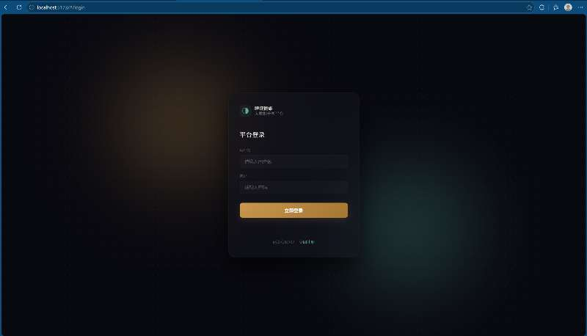
屏1-总体睡眠健康大屏
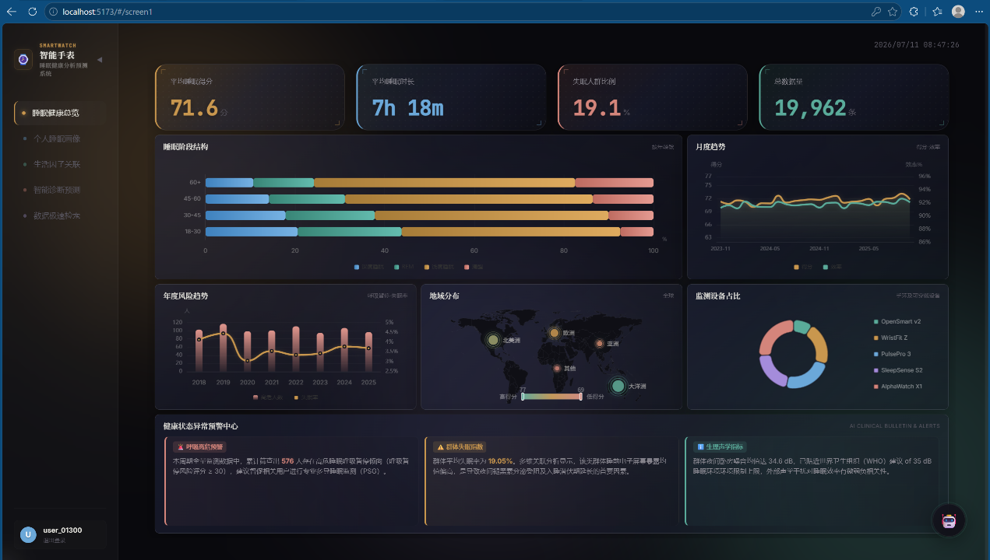
屏2-个人睡眠画像分析
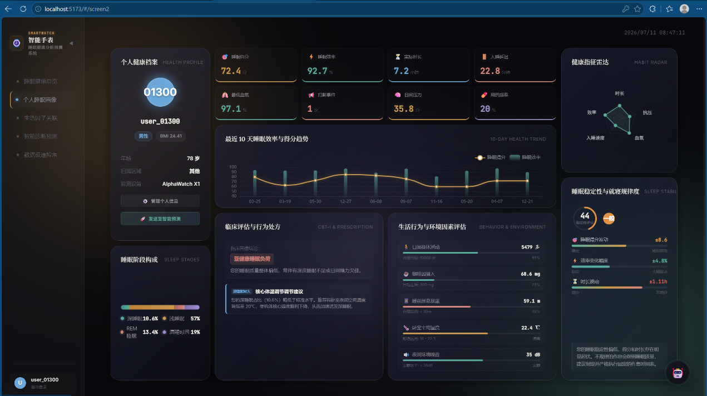
屏3-生活与环境因素关联分析
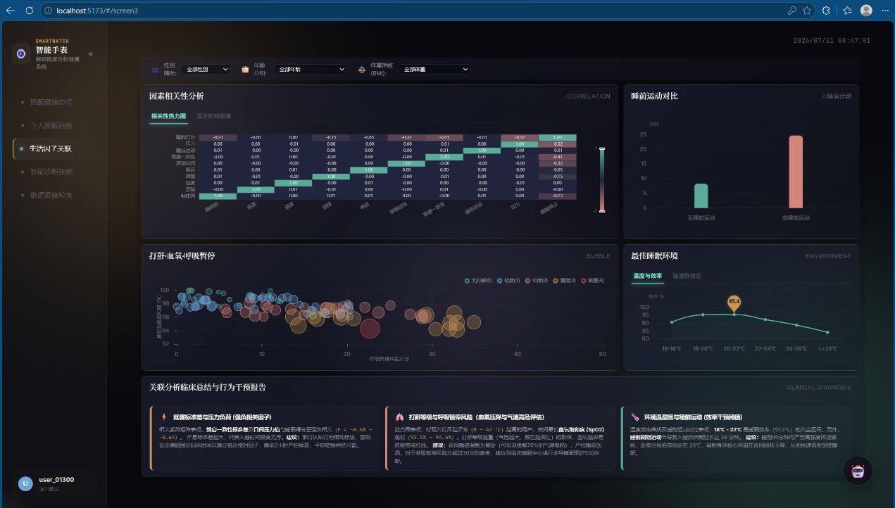
屏4-智能预测与诊断预警
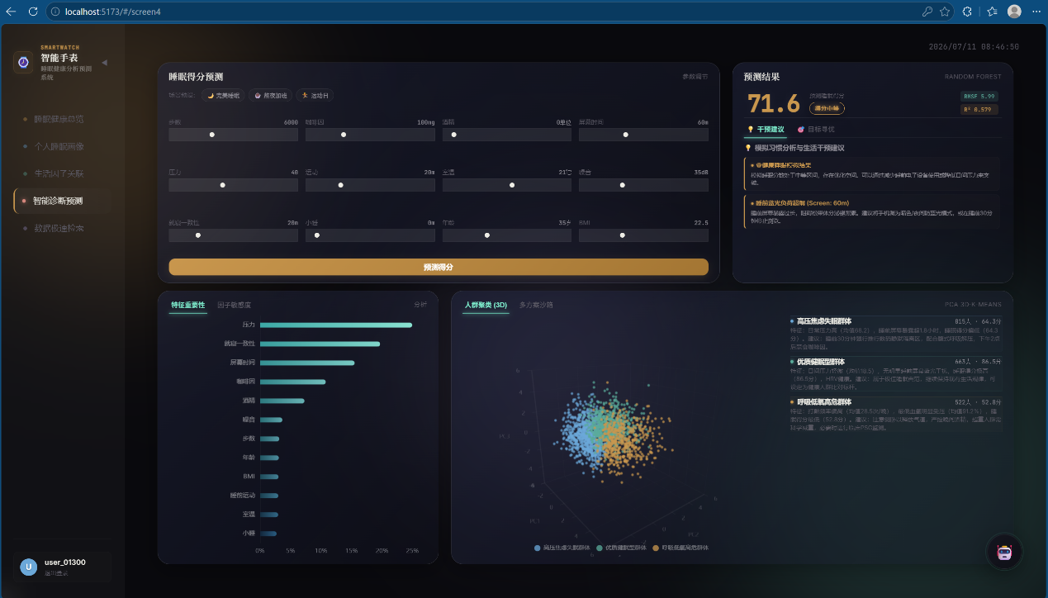
屏5-极速检索与高危日志明细
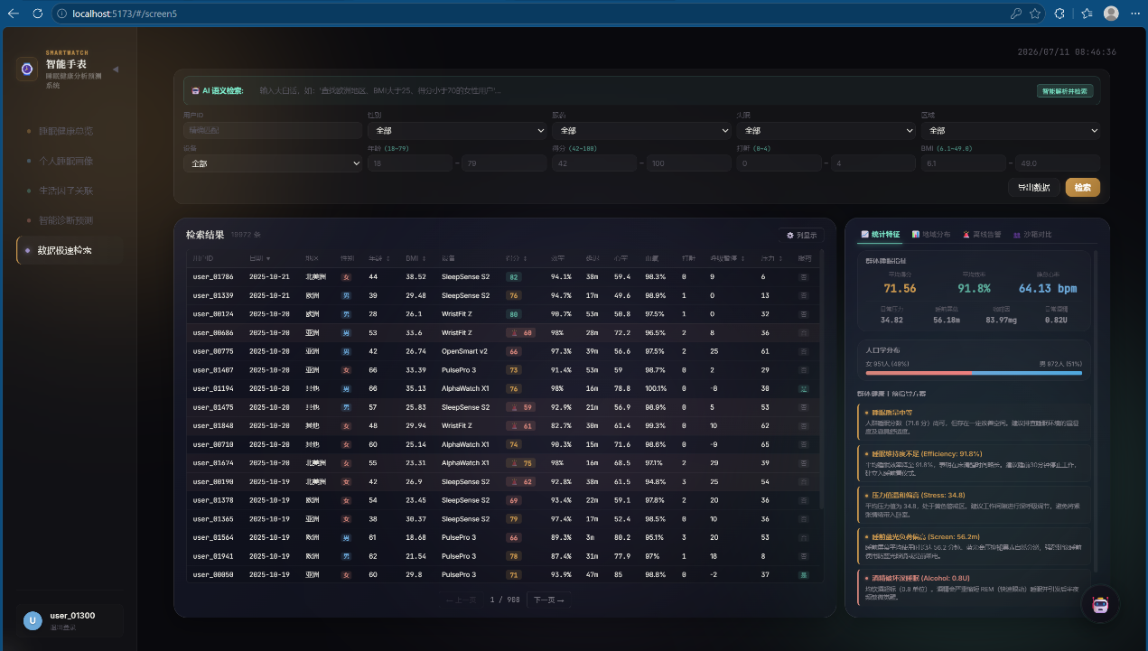
AI智能助手对话
